- JA SAM GOSPOD BOG TVOJ, NEMOJ IMATI DRUGIH BOGOVA OSIM MENE,
- NE PRAVI SEBI IDOLA, NITI KAKVA LIKA, NEMOJ IM SE KLAWATI NITI IM SLU@ITI,

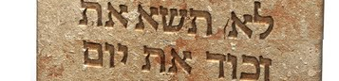
- NE UZIMAJ UZALUD IMENA GOSPODA BOGA TVOGA,

- SJE]AJ SE DANA ODMORA DA GA SVETKUJE[, [EST DANA RADI I SVR[I SVE SVOJE POSLOVE, A SEDMI DAN JE ODMOR GOSPODU BOGU TVOME,

- PO[TUJ OCA SVOGA I MATER SVOJU, DA TI DOBRO BUDE I DA DUGO PO@IVI[ NA ZEMQI,

- NE UBIJ,

- NE ^INI PREQUBU,

- NE KRADI,

- NE SVJEDO^I LA@NO NA BLI@WEGA SVOGA,

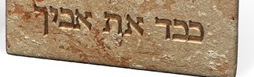
- NE PO@ELI NI[TA [TO JE TU\E.

DESET BO@IJIH
ZAPOVJESTI

